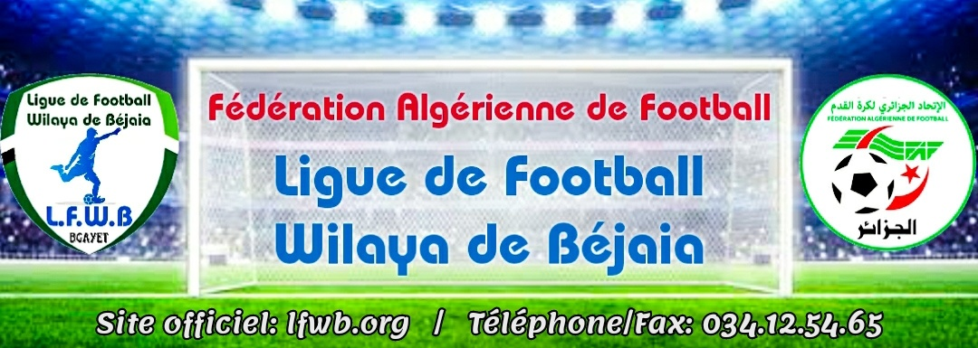
LIGUE DE FOOTBALL DE LA WILAYA DE BEJAIA
COMMISSION JURIDICTIONNELLE DE DISCIPLINE
Séance du 14.03.2022 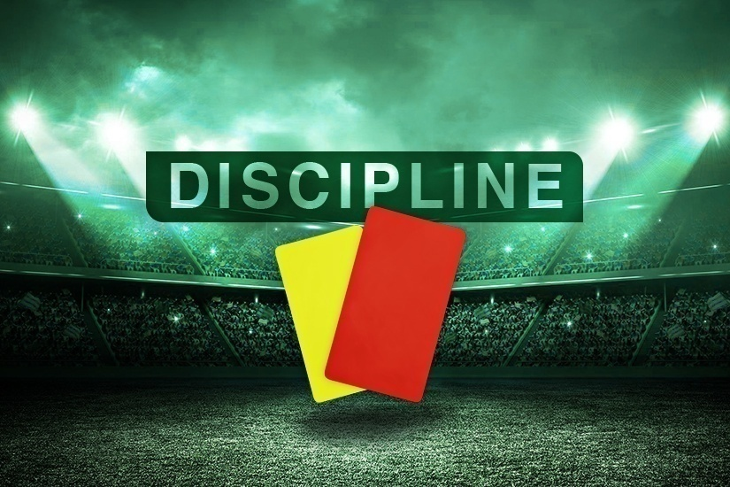
Membres présents :
  - M^{elle} FRISSOU NADIA Juriste
  - M^{r} MEZIANE KARIM Secrétaire
  - M^{r.} DJOUDER MADJID S/GENERAL

Ordre du jour : Traitements des Affaires Disciplinaires.

Groupe « HONNEUR » :

Affaire n°146 : Rencontre « JSBA - FET » 11.03.2022
- TOUATI SOFIANE lic n° 060517 « JSBA » 01 match de suspension ferme pour cumul d’avertissements (ART.103)
- HOUACINE AIMED-EDDINE lic n° 060511 « FET » Avertissement CAS
- Après lecture de la feuille de match et suite à l’examen des pièces versées au dossier
- Après lecture des rapports des officiels de la rencontre (arbitre et délégué), signalant l’agression de l’arbitre directeur par le joueur de l’équipe JSBA, en l’occurrence Mr : TOUATI SOFIANE lic n° 060517 à la 54 minute de jeu provoquant l’arrêt définitif de la rencontre, alors que le score était de (01) but à zéro (00) au profit du club FET.
- Vu le certificat médical de 06 jours d’incapacité délivré par un médecin légiste au profit de l’arbitre directeur.

Par ces motifs la commission décide :

- TOUATI SOFIANE lic n° 060517 « JSBA » – DEUX (02) ANS de suspension fermes pour voie de fait envers officiel de match (arbitre directeur) + amende de 15 000 DA (Article 114 RG AMATEUR alinéa 2).
- Match perdu par pénalité à l’équipe de la JSBA au profit de celle du FET sur le score (03) buts à zéro (00).

Affaire n°147 : Rencontre « CRBAR - CRBSET » 11.03.2022
- ZERKOUK FATEH lic n° 060135 « CRBAR » Avertissement JD

Affaire n°148 : Rencontre « JSIO- RCIA » 11.03.2022

- OUDDANE AMENAY lic n° 060200 « JSIO » Avertissement CAS
- SADJI SALIM lic n° 060191 «JSIO » Avertissement JD
- AHTOUTE SOFIANE lic n° 060612 « RCIA » Avertissement JD

Affaire n°149 : Rencontre «ARBB –OMC» 11.03.2022

- AITAMARA MOHAMED lic n° 060313 « ARBB » Avertissement JD
- BOUNCER MASSINISSA lic n° 060259 « ARBB » Avertissement CAS
- MOULEKAF MOUSSA lic n° 060626 « OMC » Avertissement JD
- BOUSBA LYES lic n° 060168 « OMC » Avertissement CAS

Affaire n°150 : Rencontre « ASOG - NCB » 11.03.2022

- AYADI RAMZI lic n° 060700 « ASOG » Avertissement CAS
- MEKHAZNI SOFIANE lic n° 060158 «NCB » Avertissement CAS
- CHILLA SOFIANE lic n° 060249 « NCB » Avertissement CAS
- ZERKAK KOUSSAILLA lic n° 060165 « NCB » Avertissement JD

ETAT RECAPITULATIF DES AFFAIRES
DISCIPLINAIRES TRAITEES
Journées du 11.03.2022 ET 12.03.2022

Désignation  des sanctions | Seniors |  | Jeunes | Total
 | Hon. | P-Hon.
Nombre d’affaires | 05 | -- | / | 05
Avertissements | 14 | -- | / | 14
Contestations décisions | -- | -- | / | --
Expulsions joueurs | 01 | -- | / | 01
Expulsions dirigeants | -- | -- | / | --
Conduite incorrect | -- | -- | / | --

